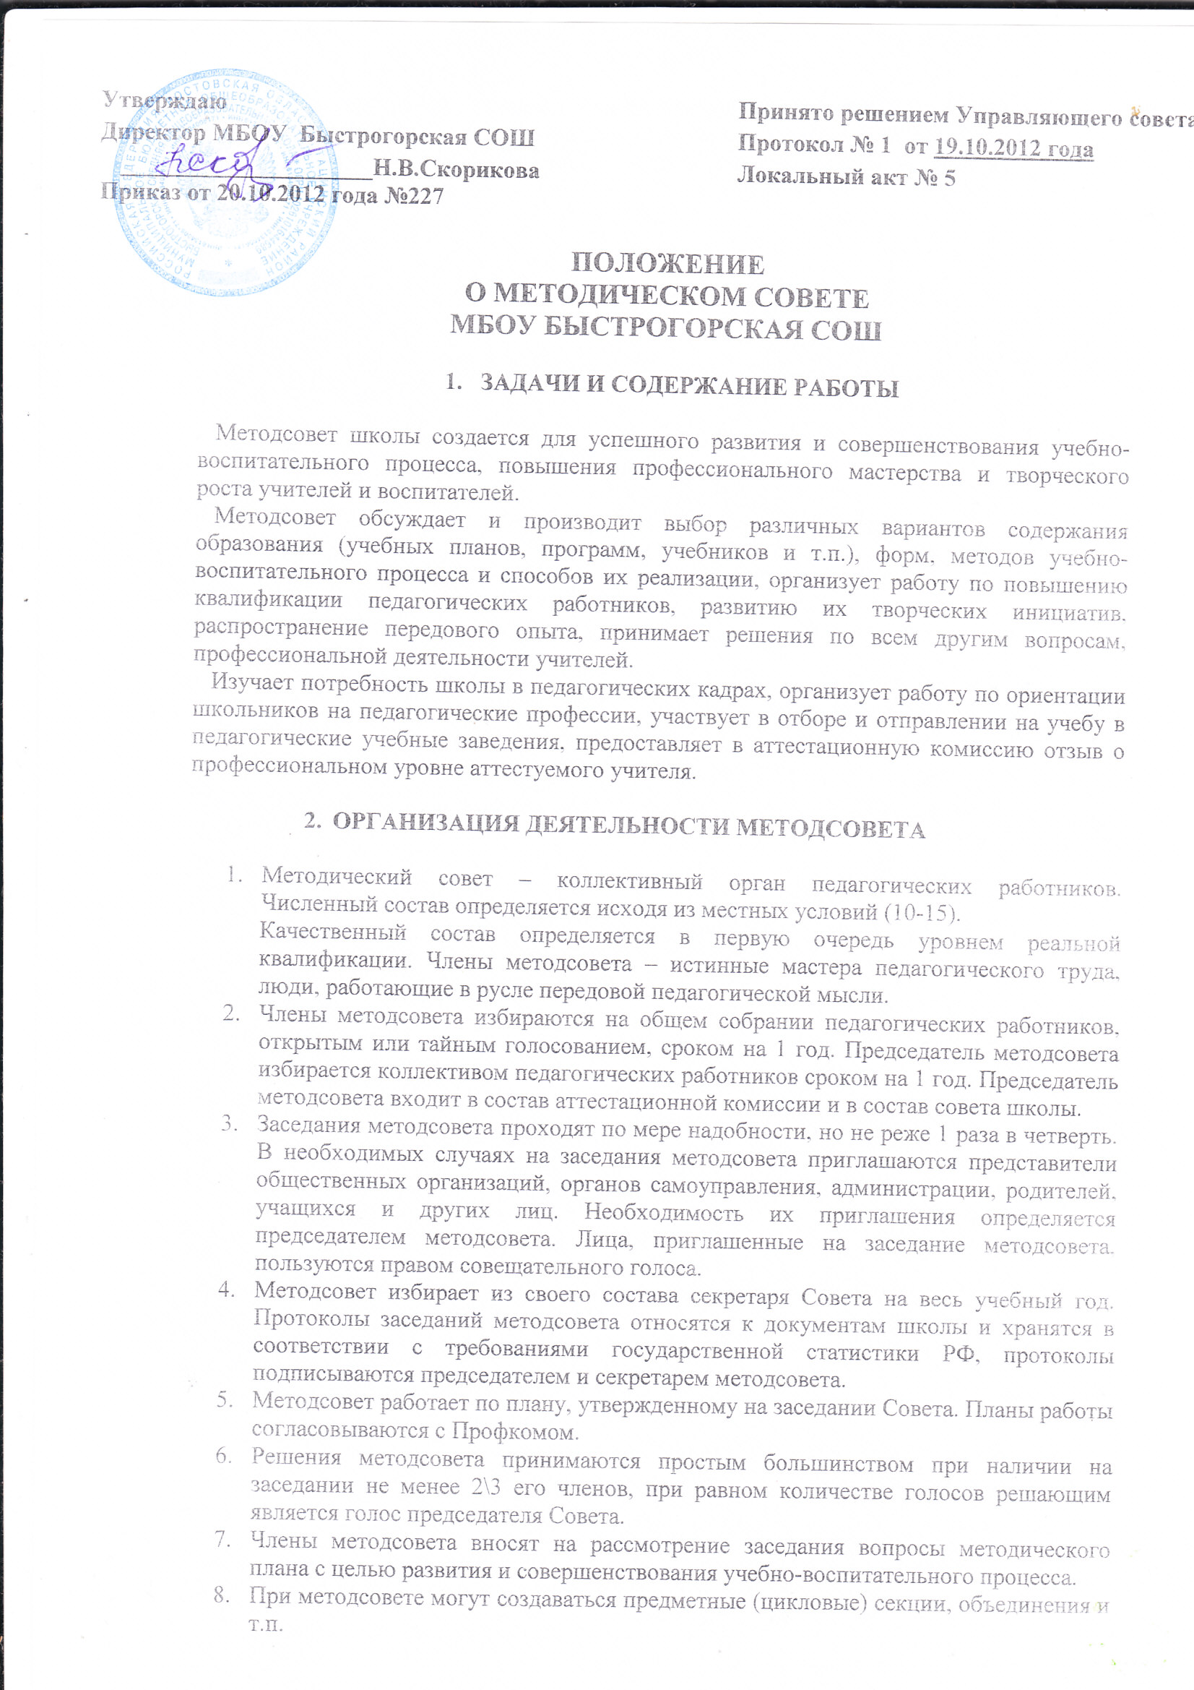

Утверждаю  Директор МБОУ Быстрогорская СОШ  _____________________Н.В.Скорикова  Приказ от 20.10.2012 года №227 |  | Принято решением Управляющего совета  Протокол № 1 от 19.10.2012 года  Локальный акт № 5

ПОЛОЖЕНИЕ
О МЕТОДИЧЕСКОМ СОВЕТЕ
МБОУ БЫСТРОГОРСКАЯ СОШ

ЗАДАЧИ И СОДЕРЖАНИЕ РАБОТЫ

Методсовет школы создается для успешного развития и совершенствования учебно-воспитательного процесса, повышения профессионального мастерства и творческого роста учителей и воспитателей.
Методсовет обсуждает и производит выбор различных вариантов содержания образования (учебных планов, программ, учебников и т.п.), форм, методов учебно-воспитательного процесса и способов их реализации, организует работу по повышению квалификации педагогических работников, развитию их творческих инициатив, распространение передового опыта, принимает решения по всем другим вопросам, профессиональной деятельности учителей.
Изучает потребность школы в педагогических кадрах, организует работу по ориентации школьников на педагогические профессии, участвует в отборе и отправлении на учебу в педагогические учебные заведения, предоставляет в аттестационную комиссию отзыв о профессиональном уровне аттестуемого учителя.

ОРГАНИЗАЦИЯ ДЕЯТЕЛЬНОСТИ МЕТОДСОВЕТА

- Методический совет – коллективный орган педагогических работников. Численный состав определяется исходя из местных условий (10-15).
Качественный состав определяется в первую очередь уровнем реальной квалификации. Члены методсовета – истинные мастера педагогического труда, люди, работающие в русле передовой педагогической мысли.
- Члены методсовета избираются на общем собрании педагогических работников, открытым или тайным голосованием, сроком на 1 год. Председатель методсовета избирается коллективом педагогических работников сроком на 1 год. Председатель методсовета входит в состав аттестационной комиссии и в состав совета школы.
- Заседания методсовета проходят по мере надобности, но не реже 1 раза в четверть. В необходимых случаях на заседания методсовета приглашаются представители общественных организаций, органов самоуправления, администрации, родителей, учащихся и других лиц. Необходимость их приглашения определяется председателем методсовета. Лица, приглашенные на заседание методсовета, пользуются правом совещательного голоса.
- Методсовет избирает из своего состава секретаря Совета на весь учебный год. Протоколы заседаний методсовета относятся к документам школы и хранятся в соответствии с требованиями государственной статистики РФ, протоколы подписываются председателем и секретарем методсовета.
- Методсовет работает по плану, утвержденному на заседании Совета. Планы работы согласовываются с Профкомом.
- Решения методсовета принимаются простым большинством при наличии на заседании не менее 2\3 его членов, при равном количестве голосов решающим является голос председателя Совета.
- Члены методсовета вносят на рассмотрение заседания вопросы методического плана с целью развития и совершенствования учебно-воспитательного процесса.
- При методсовете могут создаваться предметные (цикловые) секции, объединения и т.п.

Секции (объединения) создаются по направлениям: начальная школы и воспитатели ГПД, секция естественно-математического цикла, секции гуманитарного цикла, секции классных руководителей. Целесообразность создания секций (МО) определяется методсоветом.

